Упражнения с шариком массажером
Су – Джок:
1. Дети повторяют слова и выполняют действия с шариком в соответствии с текстом
«Мяч»
Я мячом круги катаю,
Взад - вперед его гоняю.
Им поглажу я ладошку.
Будто я сметаю крошку,
И сожму его немножко,
Как сжимает лапу кошка,
Каждым пальцем мяч прижму,
И другой рукой начну.

2.Массаж пальцев эластичным кольцом. /Дети поочередно надевают массажные кольца на каждый палец, проговаривая стихотворение пальчиковой гимнастики/

Раз – два – три – четыре – пять,
/разгибать пальцы по одному/
Вышли пальцы погулять,
Этот пальчик самый сильный, самый толстый и большой.
Этот пальчик для того, чтоб показывать его.
Этот пальчик самый длинный и стоит он в середине.
Этот пальчик безымянный, он избалованный самый.
А мизинчик, хоть и мал, очень ловок и удал.

ПСИХОГИМНАСТИКА

Это курс специальных занятий (этюдов, игр, упражнений), направленных на развитие и коррекцию различных сторон психики ребенка (как его познавательной, так и эмоционально-личностной сферы).
Автором данной методики является Чистякова М.И.

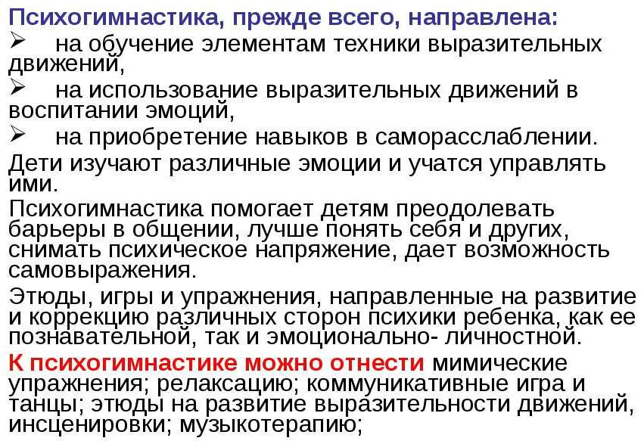

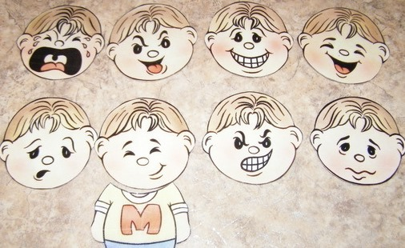

Этюды на расслабление мышц.

1.«Гора с плеч»
Когда ребенок очень устал, ему тяжело, хочется лечь, а надо еще что-то сделать, необходимо сбросить «гору с плеч».
Нужно встать, широко расставить ноги, поднять плечи, отвести их назад и опустить плечи. Сделать это упражнение 5-6 раз, и сразу станет легче.

2.«Сбрось усталость»
Ребенок встает, расставляет широко ноги, согнуть их немного в коленях, согнуть тело и свободно опустить руки, расправить пальцы, склонить голову к груди, приоткрыт рот. Нужно слегка покачаться в стороны, вперед, назад. А затем резко тряхнуть головой, руками, ногами, телом. «Ты стряхнул всю усталость, чуть-чуть осталось, повтори еще».

3.«Сосулька»
У нас под крышей
Белый гвоздь висит,
Солнце взойдет,
Гвоздь упадет.
Первая и вторая строчки: руки над головой. Третья и четвертая строчки: уронить расслабленные руки и присесть.

4.«Шалтай-болтай»
Шалтай-болтай
Сидел на стене.
Шалтай-болтай
Свалился во сне.
Ребенок поворачивает туловище вправо-влево, руки свободно болтаются, как у тряпичной куклы. На слова «свалился во сне» резко наклонить корпус тела вниз.

СУ-ДЖОК – терапия

Это методика оздоровления, основанная на представлении восточной философии о том, что на стопах и кистях расположены активные точки, соответствующие внутренним органам и частям тела человека.
Автором данной методики является южно-корейский профессор Пак Чже-Ву.

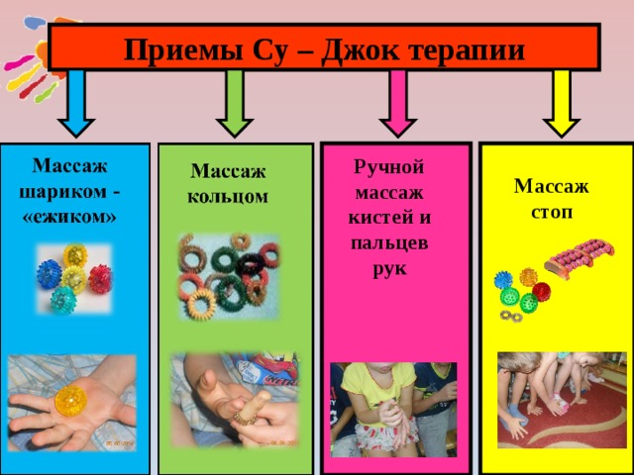

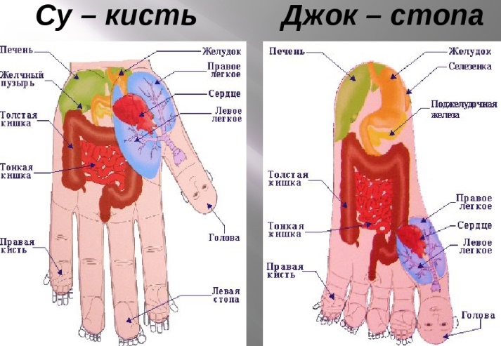

Мастер-класс для родителей

«Использование Су-Джок мячей в игре дома»

Подготовила:

учитель-логопед

Некипелова Е.А.
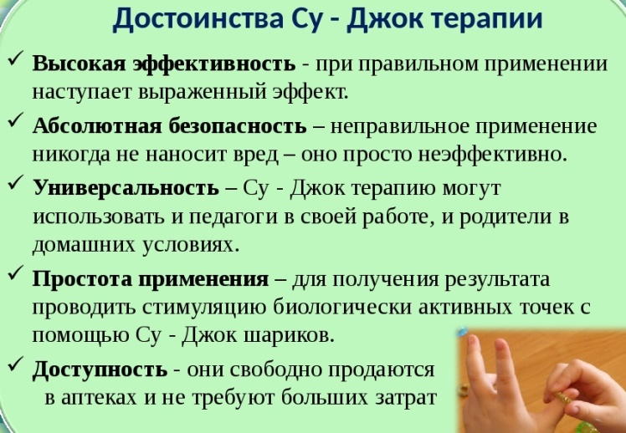

«Обучение саморегуляции через психогимнастику»
Подготовила :
педагог-психолог
Демина Е.А.
Психогимнастика помогает

- преодолевать барьеры в общении

- лучше понять себя и других

- снимать психическое напряжение

- дает возможность самовыражения

Заведующий ________________Г.А.Давлетбаева
МБДОУ д/с №32
10.10.2019

Муниципальное бюджетное дошкольное образовательное учреждение
д/с №32 «Снегирек»

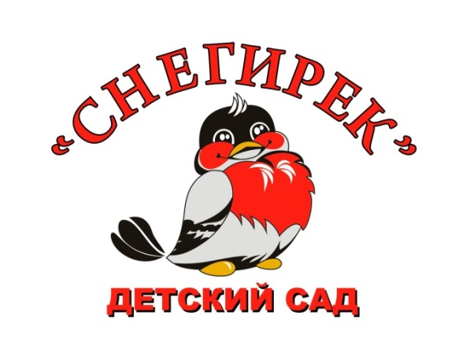

«Коррекция и профилактика нарушений у дошкольников путем нетрадиционных методов и приемов»

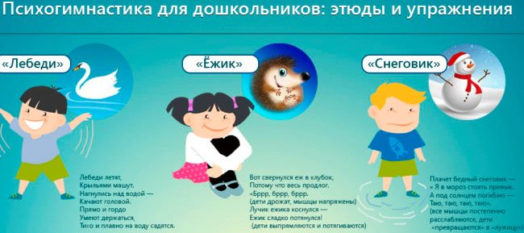

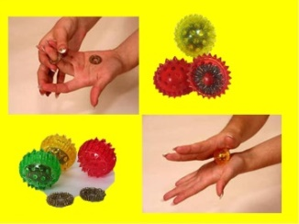

г. Норильск

10.10.2019

